AS11.01.Consultando planificación de potencial de compra
AD-TF
Histórico de Revisiones
Esta sección contiene la información de los cambios que se realizaron en este documento.
Versión | Fecha | Autor | Descripción
1.0 | 15/10/2011 | PL | Creación del documento
1.1 | 08/11/2011 | PL | Se agrega Diagrama de Secuencia
2.0 | 13/11/2011 | NK | Actualización de CU
2.1 | 19/11/2011 | GB | Ajustes Diagrama de Secuencia
2.2 | 27/11/2011 | NK | Incorporación de Diagrama CU

Indice
1. Propósito 4
2. Actores 4
3. Precondiciones y Pos-condiciones 4
4. Flujo de Eventos 5
5. Requisitos Especiales y/o No Funcionales 6
6. Reglas de Negocio 6
7. Diagrama de Secuencia 7
9. Casos de Uso Relacionados 8
10. Aceptación 8

Propósito
Este documento tiene como objetivo describir el proceso de consulta de la planificación del potencial de compra

Actores

Actor Principal
Director
Actores intervinientes
Actor | Relación con el CU
Director | Está interesado en la salida de este reporte, con él puede tomar decisiones de compra de stock, financiación, o gestión de la cobranza.

Precondiciones y Pos-condiciones

Precondiciones
El actor debe haberse identificado satisfactoriamente en el sistema y poseer permisos para acceder a ésta funcionalidad.
Debe haber al menos un registro de movimientos de stock y tesorería de 2 años de antigüedad.
Pos-condiciones
El sistema debe representar la información procesada en forma gráfica, brindando la posibilidad de imprimir la misma

Flujo de Eventos

Diagrama de Caso de Uso
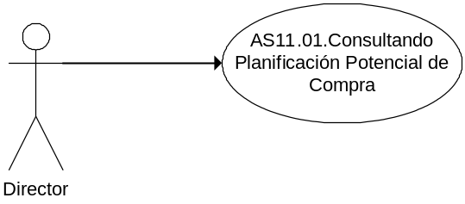

Curso de acción Normal
Actor | Sistema
- Selecciona del menú la opción “Consulta de Planificación de potencial de compra”
 | 3- Genera catálogo de combos
- Ingresa la fecha a pronosticar, selecciona un combo y el botón Mostrar
 | - Valida que la fecha sea igual o superior a la actual
 | - Obtiene los egresos de los productos del combo seleccionado, calculando su crecimiento dado por la diferencia entre el total de egresos del mes comparado con el total de egresos del mismo mes al año anterior.
 | - Una vez terminado, calcula el estimado a la fecha ingresada multiplicando el stock del mes por la variación del crecimiento del mismo mes al año anterior.
 | - Obtiene los estados de cuenta de la empresa, calculando su crecimiento dado por la diferencia entre el saldo del mes comparado con el saldo del mismo mes al año anterior.
 | - Una vez terminado, calcula el estimado a la fecha ingresada multiplicando el estado de cuenta del mes por la variación del crecimiento del mes calculado.
 | - Arma el grafico mostrando la proyección de stock y la proyección de estado de cuenta, y en los casos que el costo de adquisición de stock (stock proyectado * costo de stock) sea menor al estado de cuenta proyectado, muestra un alerta sobre el mes dado.

Curso de acción Alternativo
Paso-Nro | Descripción de alternativa
3.1 | Fecha inferior a la actual  3.1.1. El sistema emite mensaje “La Fecha debe ser igual o superior a la actual...”  3.1.2. Retorna al punto 2

Requisitos Especiales y/o No Funcionales

De Operación
La generación del informe, no debe demorar más de 30’’.
De Tecnología
Para la generación de reportes se utilizará Crystal Reports
Frecuencia
Mensualmente

Reglas de Negocio
N/A

Diagrama de Secuencia
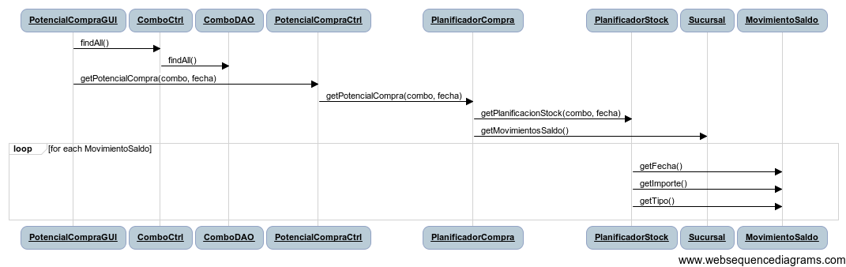
8. Pantalla
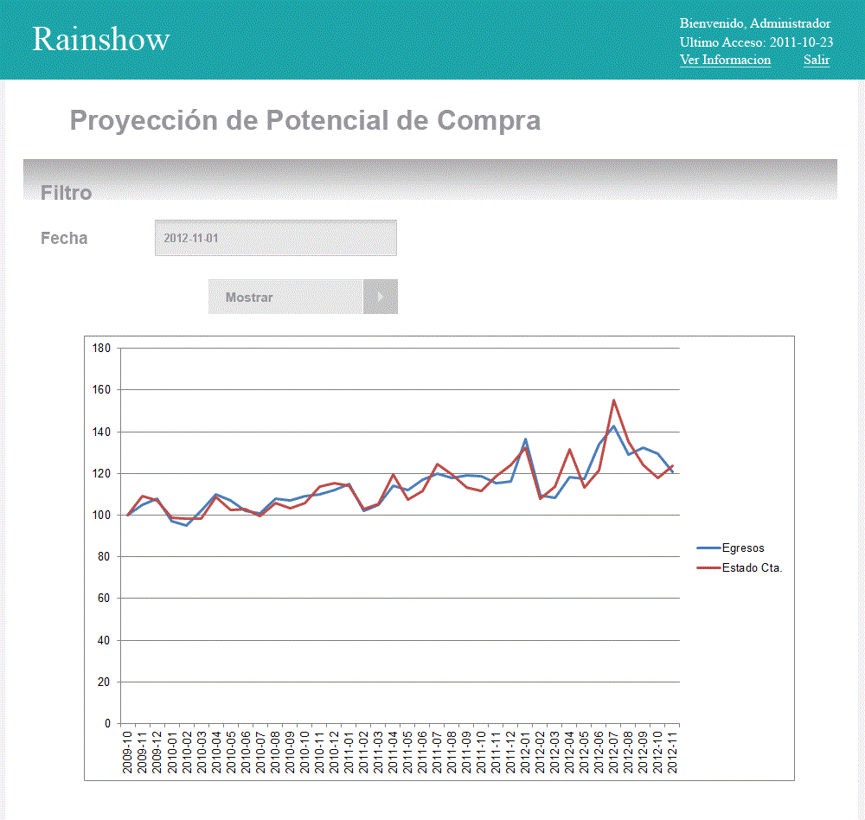

Casos de Uso Relacionados
AS09.01. Consultando Planificación de la Demanda

Aceptación

Aprobador por | Fecha
Pablo Liascovich | 22/11/2011
Revisado por | Fecha
Pablo Liascovich | 22/11/2011

